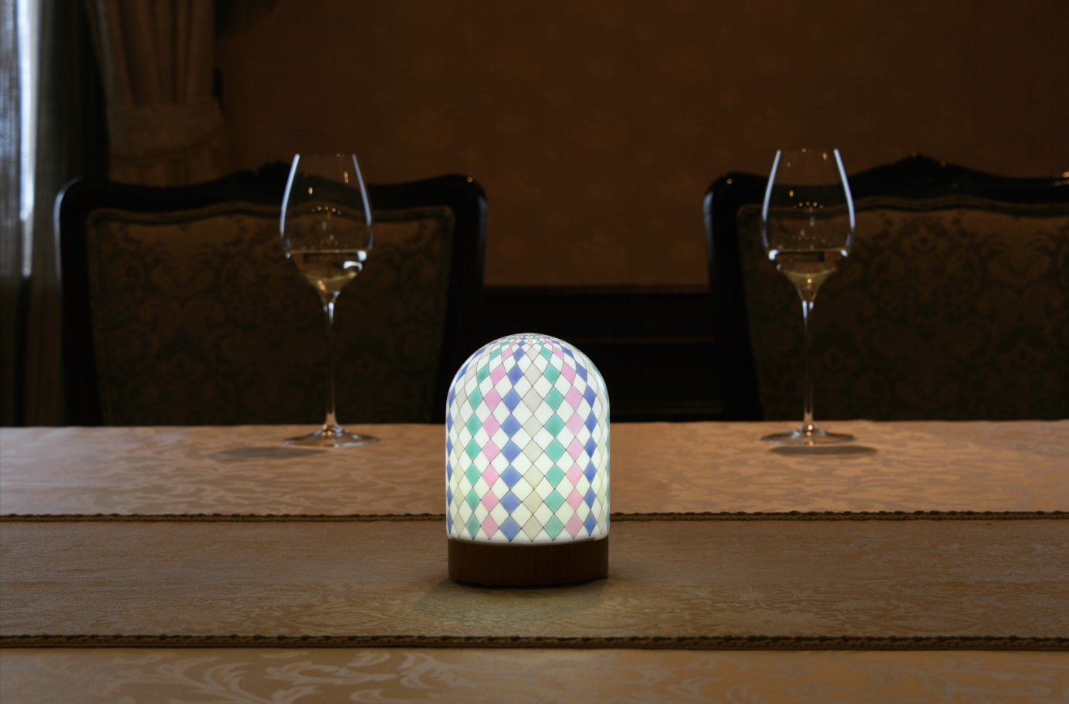

**KUTANI LIGHT 幽玄の美**

～九谷焼陶芸作家中村重人が発案する新たな美術工芸～

10月20日（火）▶11月15日（日）

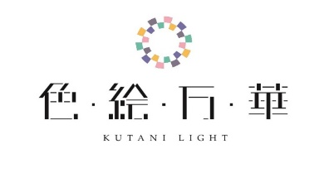





コンパクトで存在感のある新たなインテリア証明美術品 色・絵・満・華　約35点を展覧します。

暗く演出された展示室で幽玄の美をご覧ください。